ПАМЯТКА ДЛЯ НАСЕЛЕНИЯ:
«КЛЕЩЕЙ БОЯТЬСЯ – В ЛЕС НЕ ХОДИТЬ???!!!»

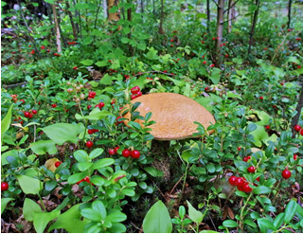
Вот и настало теплое время, пробуждается природа, а с ней и активность иксодовых клещей, которые являются переносчиками целого ряда природно-очаговых заболеваний, таких как клещевой боррелиоз, клещевой энцефалит, гранулоцитарный анаплазмоз человека (ГАЧ), моноцитарный эрлихиоз человека (МЭЧ), туляремии, Крымской геморрагической лихорадки и др. В этот период у жителей области возникает множество вопросов. Несмотря на значительное число видов иксодовых клещей, важное эпидемиологическое значение в Липецкой области имеют только два: Ixodes ricinus (лесной клещ) и Dermacentor pictus (луговой клещ) популяции, которых местами достигают высокой численности и распространены на всей лесостепной зоне.

Клещ! Знай врага в лицо!

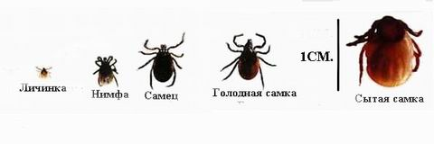
Клещи относятся к типу членистоногих, их тело имеет длину от 1 до 10 мм, оно разделено на хоботок (или гнатосому) несущую ротовые части, и туловище (или идиосому) с четырьмя парами ходильных конечностей. Покровы клещей утратили следы сегментации. В качестве пищи они выбрали для себя кровь животных и людей. Туловище клеща сильно увеличивается в объёме при кровососании. Эти членистоногие имеют чрезвычайно развитую пищеварительную и половую системы.

Цикл развития клеща включает яйцо и 3 активные стадии: личинка, нимфа, половозрелый клещ (имаго).Каждой стадии кровь необходима на протяжении всей жизни - сначала для полноценного развития (линьки), затем для воспроизведения потомства. Через определённое время после питания взрослая самка откладывает яйца (от 1 до 2,5 тыс. яиц). Личинка пьет кровь – 2-3 дня, нимфа -3-4 дня, имаго – до 2-х недель. Для клещей рода Ixodes период развития от яйца до имаго может продолжаться от 2 до 7 лет.
Суточная активность клещей зависит от температуры и влажности. В сухое жаркое лето клещи активны утром и вечером, в пасмурные дни пик приходится на середину дня. Ночью активность падает, но не до нуля.
Клещи не обитают на деревьях и не падают с них. В основном они подстерегают людей на траве, веточках, упавших деревьях, пеньках – не присаживайтесь отдохнуть, потеряв бдительность в надежде, что деревяшка отдаляет вас от травы. Для палаточных стоянок выбирайте вытоптанные места без травы.
Важно знать, что клещи концентрируются на лесных дорожках и тропах, поросших по обочинам травой. Здесь их во много раз больше, чем в окружающем лесу. Прицепившийся к одежде клещ, двигается по направлению строго вверх от пяти минут до нескольких часов (смотря, как быстро найдет удачное место для укуса), за это время его можно заметить и поймать. Зачастую, его обнаруживают уже на голове и плечах. Отсюда создается ложное впечатление, что клещи упали сверху.
Затем клещ погружает свой хоботок в кожу и, прорезая ее, добирается до подкожных кровеносных сосудов, откуда и сосет кровь. Надежно закрепиться ему помогают зубчики на хоботке, направленные назад, и первая порция слюны, которая быстро затвердевает и приклеивает ротовые органы к коже, подобно цементу.
При укусе в организм человека вместе со слюной клеща попадает возбудитель инфекции.

Как защититься от нападения клещей (неспецифическая профилактика)
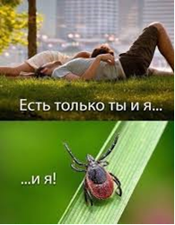
Как это ни парадоксально звучит, опасность заражения клещевыми инфекциями является неотъемлемым и естественным свойством наших лесов. Но если все-таки есть необходимость отправиться в лесопарковую зону Вы должны соблюдать определенные меры предосторожности:
Индивидуальная защита от клещей - это «правильная одежда», применение современных акарицидных и акарицидно-репеллентных средств для ее обработки и своевременные осмотры!

Памятка отдыхающим

- Собираясь в лес, надевайте светлую одежду (на ней лучше видно клещей) с длинными рукавами и капюшоном, штаны заправляйте в носки. Если капюшона нет, наденьте головной убор.
- Используйте репеллентные и акарицидные средства.
- Каждые 15 минут осматривайте свою одежду, периодически проводите тщательную проверку, обращая особое внимание на следующие части тела: шея, подмышки, паховая область, ушные раковины - в этих местах кожа особенно нежная и тонкая, и клещ чаще всего присасывается именно там.
- Передвигаясь, старайтесь держаться середины тропинок, избегайте высокой травы, кустов, не присаживайтесь на поваленные деревья, лапник, поленья.
- Не рекомендуется без особой надобности заходить в непроходимые чащи низкорослого кустарника (малина, ольха, орешник и т.д.)
- Перемещаясь по лесной дороге, не срывайте веток (этим действием, вы можете стряхнуть на себя клещей).
- Основной путь попадания клеща на человека — когда последний задевает ветку, травинку, на которой сидит изготовившийся к атаке клещ. Лучше всего идти по траве в резиновых сапогах — за резину уцепиться трудно.
- Избегать сухих, мертвых веток — сухостой клещи любят больше, чем живые деревья, а в смешанном лесу, клещи предпочитают лиственные деревья.

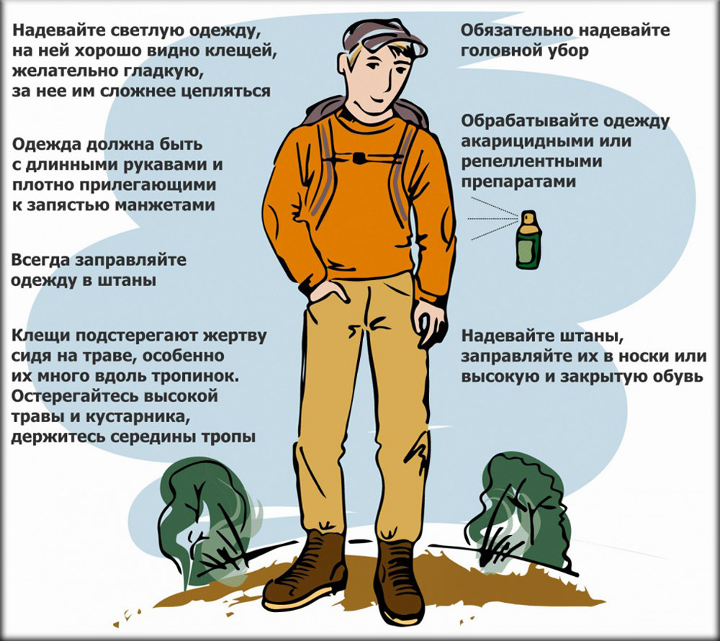

Что делать, если клещ присосался?
Если присасывание клеща все же произошло, необходимо обратиться в медицинское учреждение. Для того чтобы Вам профессионально его удалили лучше обратиться к врачу любого травматологического пункта города.
Если же у вас нет возможности обратиться за помощью в медучреждение, то клеща придется удалять самостоятельно. Необходимо помнить - вероятность заболевания клещевым инфекциями, зависит от количества возбудителей, проникающих при «укусе» клеща (то есть времени, в течение которого клещ находился в присосавшемся состоянии) – чем раньше вы удалите впившегося паразита, тем лучше.

Как удалить клеща?
Удалить клеща самостоятельно, в полевых условиях, можно при помощи нитки: прочную нитку завязывают в узел, как можно ближе к хоботку клеща. Осторожно натягивая то один, то другой конец нити, тем самым раскачивая клеща, при этом, не допуская резких движений, медленно извлекаем хоботок из кожи. Таким образом, клещ оказывается висящим на нитке.

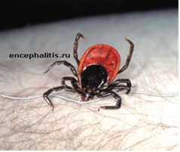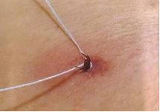

Если пытаться просто выдернуть клеща, то можно оторвать хоботок, который останется в коже как заноза и может вызвать воспаление и нагноение. Удаление клеща необходимо производить с осторожностью! Важно не разорвать клеща! Не сдавливать его тело при удалении, поскольку при этом возможно попадание содержимого кишечника клеща вместе с возбудителями болезней в ранку.
Не имеют под собой никаких оснований некоторые надуманные советы о том, что для лучшего удаления следует накладывать на присосавшегося клеща мазевые повязки или использовать масляные растворы. Обработка маслом не заставит клеща вынуть хоботок. Масло только убьет его, закупорив дыхательные отверстия, и заставит клеща отрыгнуть содержимое в ранку, что может увеличить риск заражения. Поэтому масло использовать нельзя. После удаления клеща кожу в месте его присасывания обрабатывают настойкой йода, «зеленкой» или спиртом. Наложения повязки не требуется. Даже если укус клеща был кратковременным, риск заражения клещевыми инфекциями не исключается. После извлечения клеща необходимо вымыть руки с мылом!

ВНИМАНИЕ! Лучше всего удалит клеща врач травматологического пункта!

Для чего необходимо провести исследование клеща

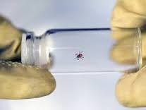
Клещ может являться источником инфекций, поэтому, удалив клеща, сохраните его для лабораторного исследования на зараженность клещевыми инфекциями.
Клеща следует поместить в небольшой флакон вместе с кусочком ваты, слегка смоченным водой. Обязательно закройте флакон плотной крышкой. Обратитесь в медицинскую организацию, обеспечьте регистрацию обращения и доставку клеща на исследование. Если нет возможности сразу отвезти в медицинскую организацию - храните в холодильнике. Результаты исследования клеща не должны восприниматься как нечто абсолютное. Наличие инфекции у клеща еще не значит, что заболеет человек. Клещ может быть неопасным, а человек заболеет, потому что пропустил укус зараженного клеща (одновременно укусили несколько клещей). И так далее. Даже если анализ отрицательный, все равно наблюдайте за своим состоянием в течение трех недель.
Исследование клещей на наличие возбудителей инфекционных заболеваний в Липецкой области проводится на базе лабораторий:
- в которых имеются кабинеты по оказанию медицинской помощи пострадавшим от укусов клещей с проведением экспресс - диагностики всех снятых клещей ГУЗ «Липецкая областная клиническая инфекционная больница» по адресу: г. Липецк, ул. Космонавтов, 37-А на базе приемного отделения, круглосуточно, телефон для справок 33 43 48 и лаборатории ГУЗ «Областной кожно-венерологический диспансер» по адресу: г. Липецк, ул. Марины Расковой, 18 в консультативно-диагностическом отделении диспансера, с понедельника по пятницу с 08:00 до 19:00 в кабинете № 108, дежурным врачом – в субботу с 8:00 до 14:00, телефон для справок 55 90 40.
- лаборатория опасных и природно-очаговых инфекций ФБУЗ «Центр гигиены и эпидемиологии в Липецкой области» по адресу: г. Липецк, ул. Гагарина 60-А (контактный телефон: 308672).

Отделение медицинской профилактики ГУЗ «Чаплыгинская РБ»

